Instalar Truffle

npm install truffle -g

Crear carpeta

Inicializar Truffle

truffle init

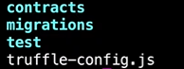

Contracts: contendrá los contratos .sol

Migrations: archivos js sobre deploy

Test: archivos js sobre test

Configurar Proyecto para usar Ganache (blockchain local):

Descomentar:

Compilar

Truffle compile

Crear archivos de deploy

Crear archivos de test

Ejecutar test

Truffle test

Ejecutar

Truffle migrate –network development